TRƯỜNG THPT TRƯNG VƯƠNG  NĂM HỌC 2016 - 2017  -----o0o----- | KIỂM TRA HỌC KÌ 1  Môn: Vật lí - Khối 10  Thời gian làm bài: 45 phút

HƯỚNG DẪN CHẤM VÀ THANG ĐIỂM

CÂU | NỘI DUNG | ĐIỂM
1 | Gia tốc của chuyển động là đại lượng xác định bằng thương số giữa độ biến thiên vận tốc ∆v và khoảng thời gian vận tốc biến thiên ∆t.  a =  Ý nghĩa: Gia tốc của chuyển động cho biết vận tốc biến thiên nhanh hay chậm theo thời gian. | 0,5  0,25  0,25
2 | Lực đàn hồi của lò xo xuất hiện khi lò xo bị biến dạng đàn hồi  Đặc điểm: phương trùng với trục của lò xo, ngược chiều biến dạng  Định luật Húc: Trong giới hạn đàn hồi, độ lớn của lực đàn hồi tỉ lệ thuận với độ biến dạng của lò xo  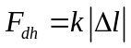 | 0,25x4
3 | Trong mọi trường hợp, khi vật A tác dụng lên vật B một lực thì vật B cũng tác dụng vật A một lực. Hai lực này có cùng giá, cùng độ lớn nhưng ngược chiều.  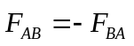 | 0,5x2
4 | Cân bằng của vật rắn chịu tác dụng của 3 lực không song song:  + Ba lực đó phải đồng phẳng và có giá đồng quy.  + Hợp lực của hai lực phải cân bằng với lực thứ 3 | 0,5x2
5 | SAI.  Do có quán tính, khi xe dừng lại đột ngột, túi xách bảo toàn vận tốc nên túi xách phải bay về phía trước, không phải bay về phía sau. | 0,25  0,75
6  (1đ) | 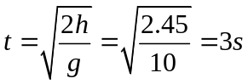  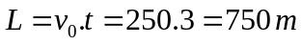 | 0,5 đ  0,5 đ
7  (2 đ) | Vẽ hình + chọn hệ trục Oxy  Viết phương trình định luật II Newton: 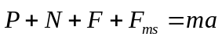  Chiếu lên 2 trục Ox và Oy: F – F_{ms} = ma và N = P  ⟹a = (F - µ. mg)/m = 2 m/s²  S = 0,5at² = 0,5.2.60² = 3600 m. | 0,5 đ  0,25 đ  0,5 đ  0,25 đ  0,5 đ
8  (2 đ) | a) Vẽ hình, phân tích lực  Điều kiện cân bằng: 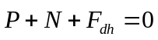  Tính được F_{đh} = Psin ⬄ k.Δl = mgsin ⬄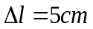  b)  Vẽ hình, phân tích lực  Viết phương trình định luật II Newton:  Chiếu phương trình trên 2 trục Ox, Oy:N = mg và mgsinα = ma  ⟹ a = g.sinα = 5 m/s². | 0,25 đ  0,25 đ  0,5 đ  0,25 đ  0,25 đ  0,25 đ  0,25 đ

